**Rooster App**

**Documentatie van inlezen van de database gegevens**

Leerlingen: Teun Aarts, Jorrit Meeuwissen

Klas: RIO4-MED3A Datum: 28-03-2017

SLB: Piet van Steen Opdrachtgever: WallWei

School: Radiuscollege

Jaar: 2016-2017

Bedrijf: JT Development

Inhoudsopgave

Titelvervolgblad 2

Het aangeleverde bestandsformaat 3

Het importeren van de gegevens 4

# Titelvervolgblad

**Titel verslag** : Documentatie van het inlezen van de database gegevens

**Project naam** : Rooster App

**Naam** **leerlingen** : Jorrit Meeuwissen, Teun Aarts

**E-mail** **adressen**  : [D206218@edu.rocwb.nl](mailto:D206218@edu.rocwb.nl)

D195250@edu.rocwb.nl

**Mobiele** **nummer** **leerlingen** : 06-39 11 06 62, +31641774751

**Groep** : RIO4-MED3A

**OV-nummers** : D206218, D195250

**Schooljaar** : 2016-2017

**Datum** : 28-03-2017



**Handtekeningen groepsleden** : ……………………… ………………………..

**Naam** **opdrachtgever-bedrijf** : WallWei

**Adres opdrachtgever -bedrijf** : Terheijdenseweg 350

**Postcode opdrachtgever -bedrijf** : 4826 AA Breda

**Naam opdrachtgever** : Jia Yun Kuo

**Handtekening opdrachtgever** : ………………………………………………..

**Beoordeling opdrachtgever** : ………………………………………………..

**Opmerking opdrachtgever** : ……………………………………………………………………………………..

……………………………………………………………………………………..

……………………………………………………………………………………..

# Het aangeleverde bestandsformaat

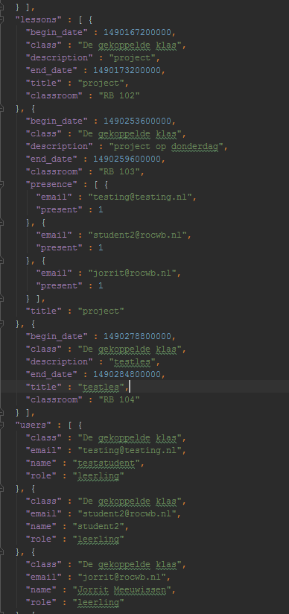

Voor ons project gebruiken wij firebase als database. Dit komt doordat makkelijk is om met een applicatie te gebruiken. Omdat wij firebase gebruiken en geen phpmyadmin moeten we daarom ook de gegevens in een json formaat krijgen en niet in een csv zoals bij phpmyadmin moet. Dit hebben we met de opdrachtgever gecommuniceerd. Maar de opdrachtgever had geen gegevens verzameling voor ons. Daarom hebben wij zelf in een json bestand reële gegevens gezet om ervoor te zorgen dat de database goed gevuld word.

# Het importeren van de gegevens

Toen we het json bestand hadden gemaakt konden we gelijk kijken of dat het goed was omdat als je een json bestand in firebase importeert en hij doet het niet dan weet je dat je bestand niet goed is opgebouwd. Dit was bij ons niet het geval en het bestand importeren ging gelijk goed en toen hadden we reële gegevens in de database.

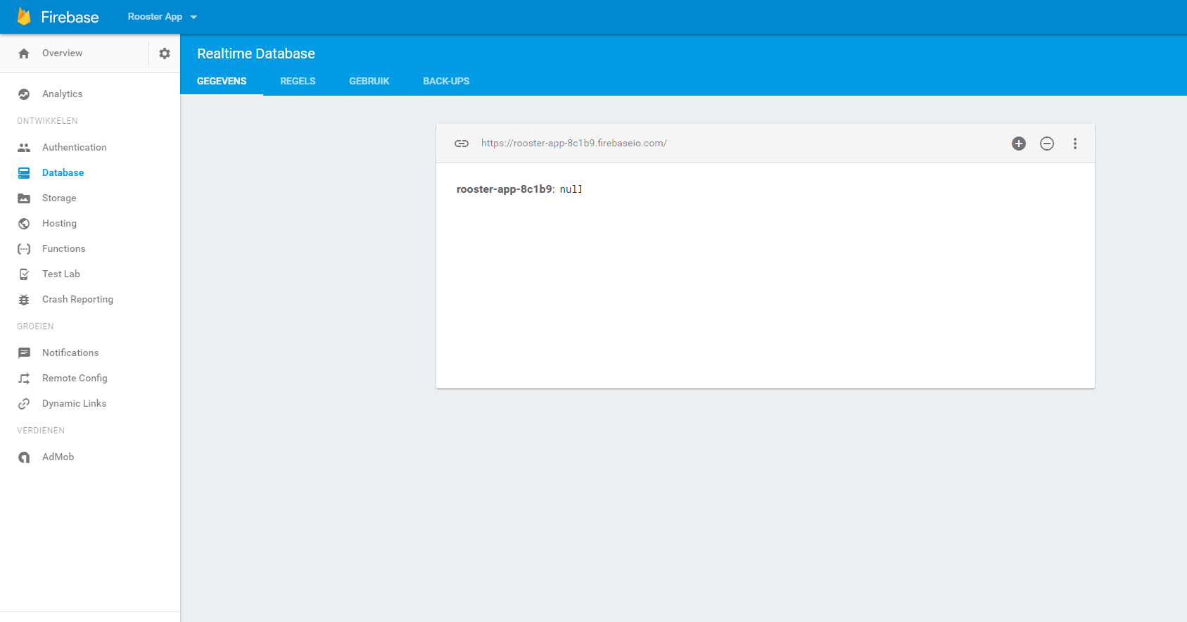

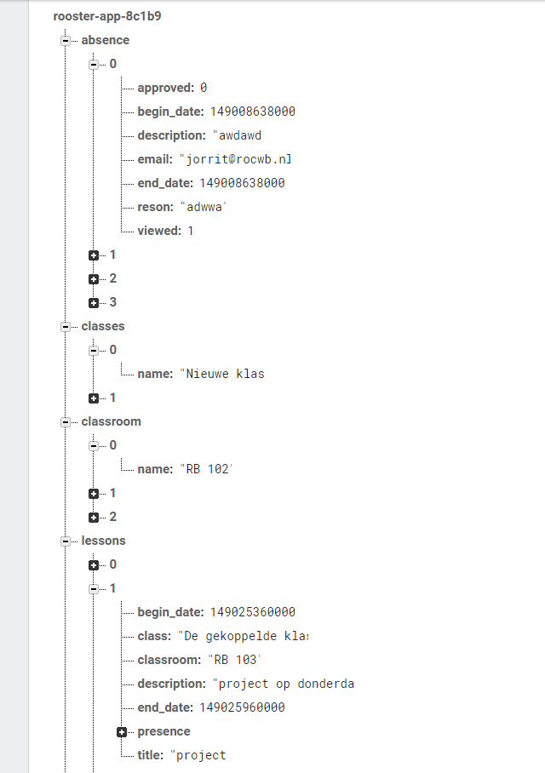Dit was hoe onze database eruit zag zonder dat er nog enige data in zat. Dus toen we eigen data had gemaakt en het geïmporteerd hadden zag de database er zo uit. Nu kan je ook alle data zien in de app omdat we de goede data erin heb gezet.

